ANNEX :

OFERTA ECONÒMICA i DE CRITERIS D’ADJUDICACIÓ AUTOMÀTICS

OFERTA ECONÒMICA

El/la sotasignat/da, el senyor/a ................................................................................, amb DNI/NIE núm. ....................., en nom propi/ en qualitat de representant legal de la persona física/jurídica ..........................................................................................................., amb NIF ......................., assabentat/ada de les condicions exigides per optar a l’adjudicació del contracte núm. .............................., es compromet a realitzar-lo amb subjecció al plec de clàusules administratives particulars i al de prescripcions tècniques, i pels preus unitaris següents:de ................... euros (en lletres i xifres), amb el desglossament següent:

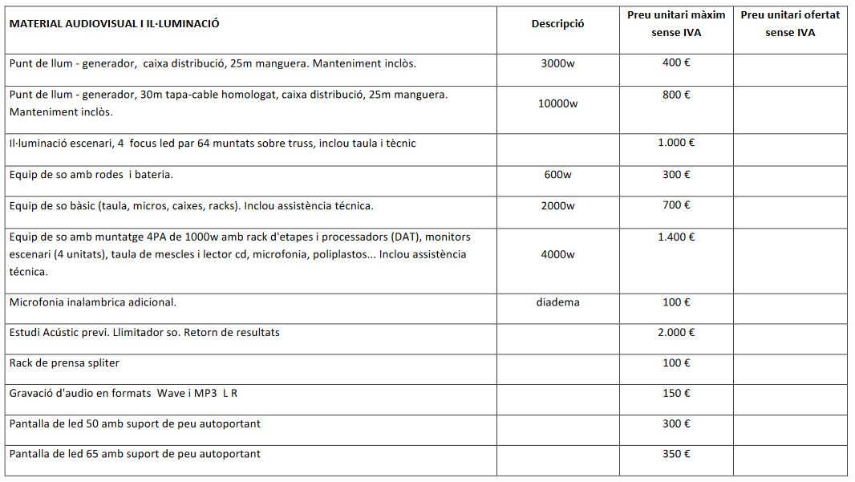
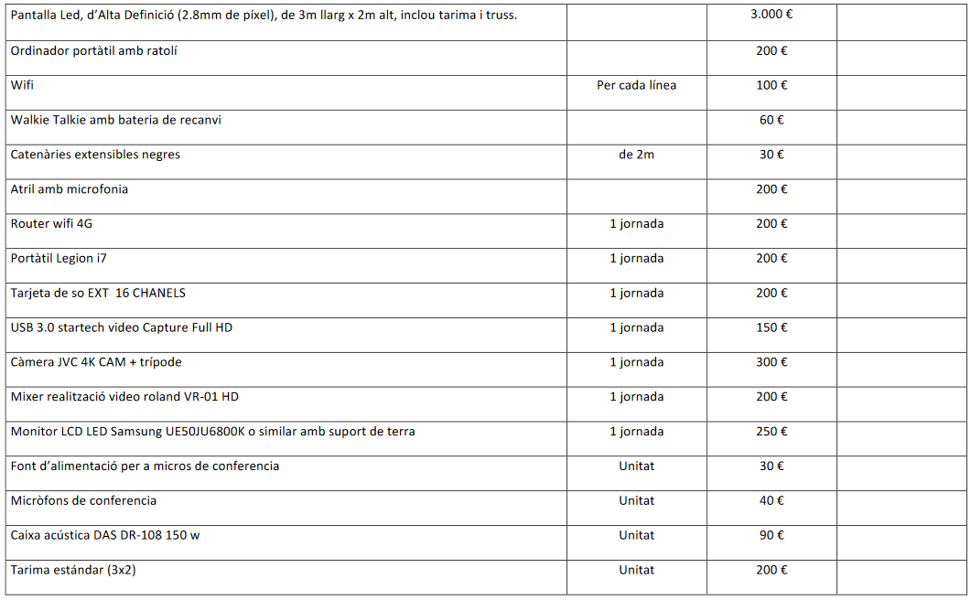
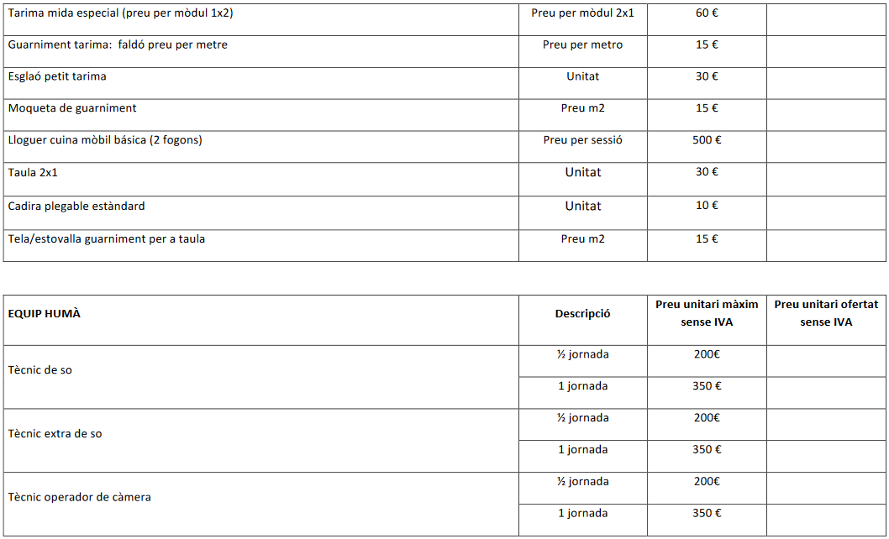
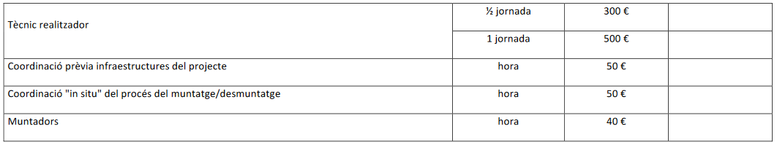

Desglos dels costos directes i indirectes i els costos salarials següents aplicant el conveni .........................................................:

Costos directes | Import €
...
...
Costos salarials (si els costos salarials formen part del preu)
TOTAL | Suma costos directes

Costos indirectes | Import €
Despeses generals d’estructura
...
...
TOTAL | Suma costos indirectes

Benefici industrial

TOTAL DE COSTOS (directes + indirectes + Benefici industrial)

Així mateix presenta la següent OFERTA RELATIVA ALS CRITERIS D’ADJUDICACIÓ AVALUABLES MITJANÇANT LA UTILITZACIÓ DE FÓRMULES (criteris automàtics):

10.2.2 Per l’experiència acreditada documentalment per l’aspirant en projectes similars, fins a 15 punts.

□ A partir de 3 anys i 1 dia i fins a 5 anys= 5 punts.
□ A partir de 5 anys i 1 dia i fins a 7 anys= 10 punts.
□ A partir de 7 anys i 1 dia=15 punts.

10.2.3 Per les millores aplicables en la prestació del servei que proposi el licitador sense cost, addicional, fins a 10 punts.

Número millores ( ) x 1 punt = ( ) total punts.

    - Per la contractació indefinida de les persones treballadores ocupades en l’execució del contracte. Fins a 15 punts.

Categories professionals | Nombre de dies treballats amb contracte de treball indefinit en els darrers 36 mesos
Tècnic de so
Tècnic extra de so
Tècnic operador de càmera
Tècnic realitzador
Coordinació prèvia infraestructures del projecte
Coordinació "in situ" del procés del muntatge/desmuntatge
Muntadors

ADVERTÈNCIA: Cadascun dels sobres electrònics presentats per l’empresa licitadora únicament ha d’incloure la documentació per a la qual està destinat. Si dins d’un sobre s’inclou informació que permet el coneixement anticipat d’una part de l’oferta, infringint així el secret de la mateixa i afectant l’objectivitat de la valoració i el tractament igualitari de les empreses licitadores, implicarà l’exclusió de la licitació.

[Signatura electrònica]

Costos directes: aquells que s'associen amb el producte d'una forma molt clara, sense necessitat de cap tipus de repartiment. Matèries Primeres, Mà d'Obra Directa. Costos indirectes: aquells que no poden ser aplicats directament a un producte, ni a un centre de cost. Costos Indirectes de Producció (CIP): Ma d’Obra Indirecta, costos d’aprovisionament o producció. Costos Indirectes Generals (CIG): els no necessaris per fabricar, com ara comercials, d’administració i financers.

